2-2 马的Hamilton周游路线问题

简要思路
为了求解 m×n 棋盘（m,n≥6 且 |m-n|<2 的偶数）的 Hamilton 马周游路线，定义函数 comb(mm,nn,offx,offy) 表示构造以 (offx,offy) 为左上角的子棋盘回路。
由分治规则可得递推逻辑：
若 mm<12 或 nn<12：直接调用预存的基础解模板
否则：将棋盘四等分为 (mm1×nn1, mm1×nn2, mm2×nn1, mm2×nn2) 四个子棋盘
递推公式：comb(mm,nn) = merge( comb(mm1,nn1), comb(mm1,nn2), comb(mm2,nn1), comb(mm2,nn2) )
其中 merge 通过 8个关键点 交换边实现回路合并，无需重构整个路径。
初始条件：基础解模板 6×6, 6×8, 8×8, 8×10, 10×10, 10×12（已预存为坐标序列 b66, b68, b88, b810, b1010, b1012）
可以采用递归到基础解实现，避免无限递归。
递归展开示例：comb(12,12,0,0) = merge( comb(6,6), comb(6,6), comb(6,6), comb(6,6) )
其中 comb(6,6) 直接返回预存的 b66 模板，无需再分。
若不设置基础解，递归深度过大且无法保证子棋盘可解。实际算法利用棋盘偶数对称性，分治至基础解为止。

二、代码实现
#include <iostream>
#include <vector>
#include <fstream>
#include <iomanip>

// 网格坐标结构体
struct Grid {
int x;
int y;
};

// 全局变量
int m, n;
std::vector<std::vector<Grid>> link;
std::vector<Grid> b66;
std::vector<Grid> b68;
std::vector<Grid> b86;
std::vector<Grid> b88;
std::vector<Grid> b810;
std::vector<Grid> b108;
std::vector<Grid> b1010;
std::vector<Grid> b1012;
std::vector<Grid> b1210;

// 函数声明
void knight(int mm, int nn);
void out();
void change(int m, int n, const std::vector<std::vector<int>>& a, std::vector<Grid>& b);
bool comb(int mm, int nn, int offx, int offy);
bool odd(int x);
void base_answer(int mm, int nn, int offx, int offy);
void build(int m, int n, int offx, int offy, int col, const std::vector<Grid>& b);
int pos(int x, int y, int col);

// 主函数
int main() {
std::ifstream fin("input.txt");
if (!fin.is_open()) {
std::cerr << "无法打开input.txt文件" << std::endl;
return 1;
}
fin >> m >> n;
fin.close();

knight(m, n);
out();

return 0;
}

// 初始化基础解并构建棋盘
void knight(int mm, int nn) {
int i, j;
m = mm;
n = nn;

// 初始化基础解向量
b66.resize(36);
b68.resize(48);
b86.resize(48);
b88.resize(64);
b810.resize(80);
b108.resize(80);
b1010.resize(100);
b1012.resize(120);
b1210.resize(120);

// 初始化link二维数组
link.resize(m);
for (i = 0; i < m; i++) {
link[i].resize(n);
}

// 临时数组用于读取基础解
std::vector<std::vector<int>> a(12, std::vector<int>(14, 0));

// 6x6 基础解
const std::vector<std::vector<int>> a66 = {
{1, 30, 33, 16, 3, 24},
{32, 17, 2, 23, 34, 15},
{29, 36, 31, 14, 25, 4},
{18, 9, 6, 35, 22, 13},
{7, 28, 11, 20, 5, 26},
{10, 19, 8, 27, 12, 21}
};
for (i = 0; i < 6; i++)
for (j = 0; j < 6; j++)
a[i][j] = a66[i][j];
change(6, 6, a, b66);

// 6x8 基础解
const std::vector<std::vector<int>> a68 = {
{1, 10, 31, 40, 21, 14, 29, 38},
{32, 41, 2, 11, 30, 39, 22, 13},
{9, 48, 33, 20, 15, 12, 37, 28},
{42, 3, 44, 47, 6, 25, 18, 23},
{45, 8, 5, 34, 19, 16, 27, 36},
{4, 43, 46, 7, 26, 35, 24, 17}
};
for (i = 0; i < 6; i++)
for (j = 0; j < 8; j++)
a[i][j] = a68[i][j];
change(6, 8, a, b68);
change(8, 6, a, b86); // 转置得到8x6

// 8x8 基础解
const std::vector<std::vector<int>> a88 = {
{1, 46, 17, 50, 3, 6, 31, 52},
{18, 49, 2, 7, 30, 51, 56, 5},
{45, 64, 47, 16, 27, 4, 53, 32},
{48, 19, 8, 29, 10, 55, 26, 57},
{63, 44, 11, 22, 15, 28, 33, 54},
{12, 41, 20, 9, 36, 23, 58, 25},
{43, 62, 39, 14, 21, 60, 37, 34},
{40, 13, 42, 61, 38, 35, 24, 59}
};
for (i = 0; i < 8; i++)
for (j = 0; j < 8; j++)
a[i][j] = a88[i][j];
change(8, 8, a, b88);

// 8x10 基础解
const std::vector<std::vector<int>> a810 = {
{1, 46, 37, 66, 3, 48, 35, 68, 5, 8},
{38, 65, 2, 47, 36, 67, 4, 7, 34, 69},
{45, 80, 39, 24, 49, 18, 31, 52, 9, 6},
{64, 23, 44, 21, 30, 15, 50, 19, 70, 33},
{79, 40, 25, 14, 17, 20, 53, 32, 51, 10},
{26, 63, 22, 43, 54, 29, 16, 73, 58, 71},
{41, 78, 61, 28, 13, 76, 59, 56, 11, 74},
{62, 27, 42, 77, 60, 55, 12, 75, 72, 57}
};
for (i = 0; i < 8; i++)
for (j = 0; j < 10; j++)
a[i][j] = a810[i][j];
change(8, 10, a, b810);
change(10, 8, a, b108); // 转置得到10x8

// 10x10 基础解
const std::vector<std::vector<int>> a1010 = {
{1, 54, 69, 66, 3, 56, 39, 64, 5, 8},
{68, 71, 2, 55, 38, 65, 4, 7, 88, 63},
{53, 100, 67, 70, 57, 26, 35, 40, 9, 6},
{72, 75, 52, 27, 42, 37, 58, 87, 62, 89},
{99, 30, 73, 44, 25, 34, 41, 36, 59, 10},
{74, 51, 76, 31, 28, 43, 86, 81, 90, 61},
{77, 98, 29, 24, 45, 80, 33, 60, 11, 92},
{50, 23, 48, 79, 32, 85, 82, 91, 14, 17},
{97, 78, 21, 84, 95, 46, 19, 16, 93, 12},
{22, 49, 96, 47, 20, 83, 94, 13, 18, 15}
};
for (i = 0; i < 10; i++)
for (j = 0; j < 10; j++)
a[i][j] = a1010[i][j];
change(10, 10, a, b1010);

// 10x12 基础解
const std::vector<std::vector<int>> a1012 = {
{1, 4, 119, 100, 65, 6, 69, 102, 71, 8, 75, 104},
{118, 99, 2, 5, 68, 101, 42, 7, 28, 103, 72, 9},
{3, 120, 97, 64, 41, 66, 25, 70, 39, 74, 105, 76},
{98, 117, 48, 67, 62, 43, 40, 27, 60, 29, 10, 73},
{93, 96, 63, 44, 47, 26, 61, 24, 33, 38, 77, 106},
{116, 51, 94, 49, 20, 23, 46, 37, 30, 59, 34, 11},
{95, 92, 115, 52, 45, 54, 21, 32, 35, 80, 107, 78},
{114, 89, 50, 19, 22, 85, 36, 55, 58, 31, 12, 81},
{91, 18, 87, 112, 53, 16, 57, 110, 83, 14, 79, 108},
{88, 113, 90, 17, 86, 111, 84, 15, 56, 109, 82, 13}
};
for (i = 0; i < 10; i++)
for (j = 0; j < 12; j++)
a[i][j] = a1012[i][j];
change(10, 12, a, b1012);
change(12, 10, a, b1210); // 转置得到12x10
}

// 将基础解转换为网格坐标
void change(int m, int n, const std::vector<std::vector<int>>& a, std::vector<Grid>& b) {
int i, j, total = m * n;
if (m < n) {
for (i = 0; i < m; i++)
for (j = 0; j < n; j++) {
int p = a[i][j] - 1;
if (p >= 0 && p < total) {
b[p].x = i;
b[p].y = j;
}
}
} else {
for (i = 0; i < n; i++)
for (j = 0; j < m; j++) {
int p = a[i][j] - 1;
if (p >= 0 && p < total) {
b[p].x = j;
b[p].y = i;
}
}
}
}

// 分治算法主体
bool comb(int mm, int nn, int offx, int offy) {
int mm1, mm2, nn1, nn2;
int x[8], y[8], p[8];

// 验证输入有效性
if (odd(mm) || odd(nn) || std::abs(mm - nn) > 2 || mm < 6 || nn < 6)
return true;

// 基础解情况
if (mm < 12 || nn < 12) {
base_answer(mm, nn, offx, offy);
return false;
}

// 分割棋盘
mm1 = mm / 2;
if (mm % 4 > 0) mm1--;
mm2 = mm - mm1;

nn1 = nn / 2;
if (nn % 4 > 0) nn1--;
nn2 = nn - nn1;

// 递归求解四个子棋盘
comb(mm1, nn1, offx, offy);
comb(mm1, nn2, offx, offy + nn1);
comb(mm2, nn1, offx + mm1, offy);
comb(mm2, nn2, offx + mm1, offy + nn1);

// 合并四个子回路
x[0] = offx + mm1 - 1;
y[0] = offy + nn1 - 3;
x[1] = x[0] - 1;
y[1] = y[0] + 2;
x[2] = x[1] - 1;
y[2] = y[1] + 2;
x[3] = x[2] + 2;
y[3] = y[2] - 1;
x[4] = x[3] + 1;
y[4] = y[3] + 2;
x[5] = x[4] + 1;
y[5] = y[4] - 2;
x[6] = x[5] + 1;
y[6] = y[5] - 2;
x[7] = x[6] - 2;
y[7] = y[6] + 1;

for (int i = 0; i < 8; i++)
p[i] = pos(x[i], y[i], n);

// 重新连接边以合并回路
for (int i = 1; i < 8; i += 2) {
int j1 = (i + 1) % 8;
int j2 = (i + 2) % 8;

if (link[x[i]][y[i]].x == p[i - 1])
link[x[i]][y[i]].x = p[j1];
else
link[x[i]][y[i]].y = p[j1];

if (link[x[j1]][y[j1]].x == p[j2])
link[x[j1]][y[j1]].x = p[i];
else
link[x[j1]][y[j1]].y = p[i];
}

return false;
}

// 判断奇数
bool odd(int x) {
return (x % 2 != 0);
}

// 根据尺寸选择基础解
void base_answer(int mm, int nn, int offx, int offy) {
if (mm == 6 && nn == 6) build(mm, nn, offx, offy, n, b66);
else if (mm == 6 && nn == 8) build(mm, nn, offx, offy, n, b68);
else if (mm == 8 && nn == 6) build(mm, nn, offx, offy, n, b86);
else if (mm == 8 && nn == 8) build(mm, nn, offx, offy, n, b88);
else if (mm == 8 && nn == 10) build(mm, nn, offx, offy, n, b810);
else if (mm == 10 && nn == 8) build(mm, nn, offx, offy, n, b108);
else if (mm == 10 && nn == 10) build(mm, nn, offx, offy, n, b1010);
else if (mm == 10 && nn == 12) build(mm, nn, offx, offy, n, b1012);
else if (mm == 12 && nn == 10) build(mm, nn, offx, offy, n, b1210);
}

// 构建子棋盘回路
void build(int m, int n, int offx, int offy, int col, const std::vector<Grid>& b) {
int i, p, q, k = m * n;
for (i = 0; i < k; i++) {
int x1 = offx + b[i].x;
int y1 = offy + b[i].y;
int x2 = offx + b[(i + 1) % k].x;
int y2 = offy + b[(i + 1) % k].y;

// 安全检查
if (x1 >= 0 && x1 < link.size() && y1 >= 0 && y1 < link[0].size() &&
x2 >= 0 && x2 < link.size() && y2 >= 0 && y2 < link[0].size()) {
p = pos(x1, y1, col);
q = pos(x2, y2, col);
link[x1][y1].x = q;
link[x2][y2].y = p;
}
}
}

// 计算棋盘方格编号
int pos(int x, int y, int col) {
return col * x + y;
}

// 输出结果
void out() {
int i, j, k, x, y;
std::vector<std::vector<int>> a(m, std::vector<int>(n, 0));

// 尝试构建解
if (comb(m, n, 0, 0)) {
std::ofstream fout("output.txt");
fout << "无法构建Hamilton回路" << std::endl;
fout.close();
return;
}

// 遍历生成的回路
i = 0; j = 0; k = 2;
a[0][0] = 1;

std::ofstream fout("output.txt");

// 第一种输出：坐标序列
fout << "(0,0) ";
for (int p = 1; p < m * n; p++) {
x = link[i][j].x;
y = link[i][j].y;
i = x / n;
j = x % n;
if (a[i][j] > 0) {
i = y / n;
j = y % n;
}
a[i][j] = k++;
fout << "(" << i << "," << j << ") ";
if ((k - 1) % n == 0) fout << std::endl;
}
fout << std::endl << std::endl;

// 第二种输出：步数矩阵
for (i = 0; i < m; i++) {
for (j = 0; j < n; j++)
fout << std::setw(4) << a[i][j];
fout << std::endl;
}

fout.close();
}

三、运行结果
Inupt:
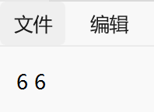
Output:
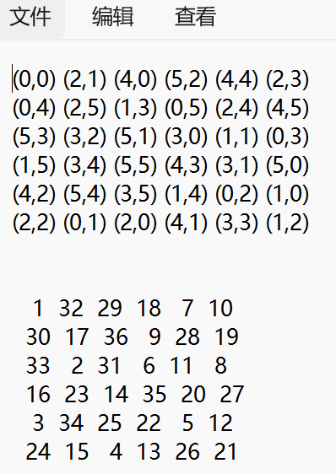

结果分析

复杂度分析
时间复杂度
设棋盘总格子数 N = m × n，递归满足：
T(N) = 4T(N/4) + O(1)
每层工作量：所有子棋盘的面积之和恒等于 N（每个格子仅属于一个子棋盘）
合并代价：只需修改8个指针，是常数时间 O(1)
因此每个格子仅被处理一次，总时间复杂度为 O(N) = O(mn) 。
空间复杂度
主要消耗来自棋盘本身：
link[m][n] 数组：每个格子存两个邻居 → O(mn)
基础解模板：固定大小 → O(1)
递归栈：深度 O(log m) 可忽略

2-3 半数集问题

简要思路
为了求解半数集 set(n) 的元素个数，定义一个函数 g(L)，表示当前最大可添加数为 L 时，所能产生的所有元素个数（包括自身）。
由规则可得递推公式：g(L) = 1 + g(k)（1<=k<=⌊L⁄2⌋）
初始条件：g(1) = 1
最终结果为：结果 = g(n)
可以采用直接递归：
ll getNum(int n)
{
ll res = 1;
for (int i = 1; i <= n / 2; i++)
res += getNum(i);
return res;
}
递归展开：
g(6) = 1 + g(1) + g(2) + g(3)
g(3) = 1 + g(1)
g(2) = 1 + g(1)
如果不记忆，子问题会被重复调用多次。对较大 n，这种重复调用会呈指数级增长。
可以采用递归 + 记忆化搜索实现，以避免重复计算，时间复杂度约为 O(n²)。

程序代码
#include <fstream>
#include <iostream>
using namespace std;
typedef long long ll;
int memo[1001];

ll getNum(int n)
{
if (memo[n])
return memo[n];
ll res = 1;
for (int i = 1; i <= n / 2; i++)
res += getNum(i);
memo[n] = res;
return res;
}

int main()
{
int n;
ifstream fin("input1.txt");
ofstream fout("res.txt");
fin >> n;
ll res = getNum(n);
fout << res;
return 0;
}

运行结果

1.书上案例
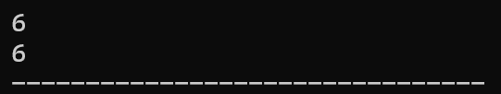

2.洛谷测试
数的计算https://www.luogu.com.cn/problem/P1028#ide
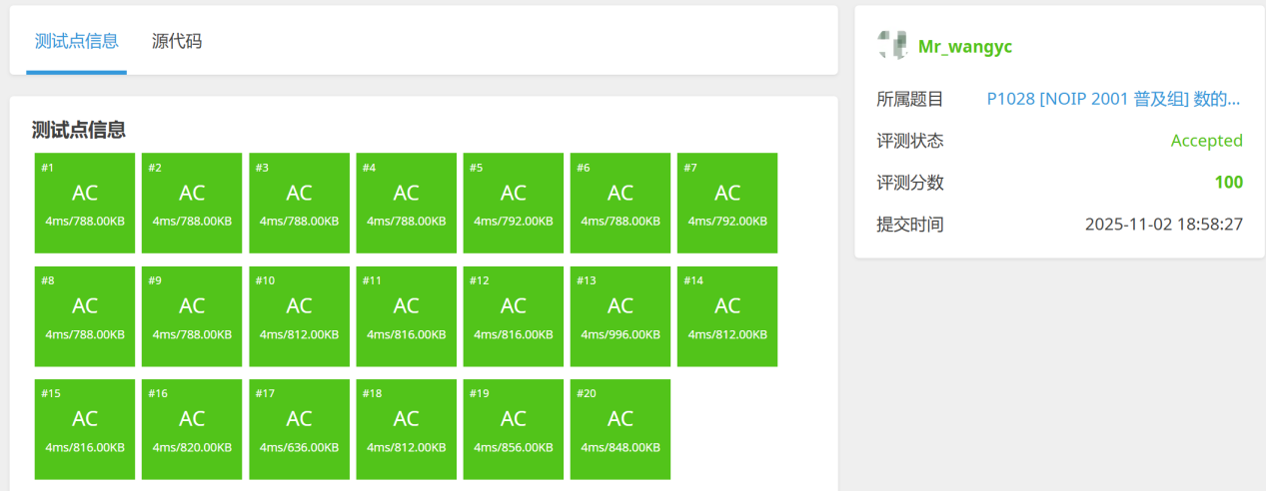

结果分析

复杂度分析
记忆化方法：每个 g(i) 仅计算一次，保存到 memo[i] 中。
对于每个 i（1 ≤ i ≤ n），计算时只需遍历 最多 i/2 个子问题。
T(n) = 1/2 * (1 + 2 + 3 + ... + n)
= 1/2 * n(n+1)/2
= n(n+1)/4
= O(n²)
由于使用了记忆化搜索，空间复杂度O(n)。

2-6 排列的字典序问题

一、简要思路

1.字典序值计算
对于一个排列 P = [p₁, p₂, …, pₙ]，其字典序值（从 0 开始编号）可以通过 阶乘数位法 计算：
对每个位置 i（1 ≤ i ≤ n）：
统计在第 i 个位置上，比 pᵢ 小且在后面未使用过的元素个数 cᵢ
对应的贡献值为：
cᵢ × (n - i)!
最终字典序值为：
字典序值 = ∑ cᵢ × (n - i)!(1<=i<=n-1)

2.下一个排列计算（字典序下一个排列)
使用经典算法 Next Permutation：
从右往左找到 第一个 pₖ < pₖ₊₁ 的位置 k
从右边找到 第一个比 pₖ 大的元素 pₗ
交换 pₖ 和 pₗ
将 k 之后的序列反转
如果不存在 k，则当前排列为最大排列，下一个排列是升序排列 [1,2,…,n]。

2.程序代码
#include <bits/stdc++.h>
using namespace std;

// 计算阶乘数组
vector<long long> factorial(int n)
{
vector<long long> f(n + 1, 1);
for (int i = 1; i <= n; i++)
f[i] = f[i - 1] * i;
return f;
}

// 计算字典序值
long long rankPermutation(vector<int> &perm)
{
int n = perm.size();
vector<long long> f = factorial(n);
long long rank = 0;
vector<bool> used(n + 1, false);

for (int i = 0; i < n; i++)
{
int count = 0;
for (int j = 1; j < perm[i]; j++)
if (!used[j])
count++;
rank += count * f[n - 1 - i];
used[perm[i]] = true;
}
return rank;
}

// 计算字典序下一个排列
bool nextPermutation(vector<int> &perm)
{
int n = perm.size();
int k = n - 2;
while (k >= 0 && perm[k] >= perm[k + 1])
k--;
if (k < 0)
{ // 已经是最大排列
sort(perm.begin(), perm.end());
return false;
}
int l = n - 1;
while (perm[l] <= perm[k])
l--;
swap(perm[k], perm[l]);
reverse(perm.begin() + k + 1, perm.end());
return true;
}

int main()
{
ifstream fin("input.txt");
int n;
fin >> n;
vector<int> perm(n);
for (int i = 0; i < n; i++)
fin >> perm[i];
fin.close();

long long rank = rankPermutation(perm);
nextPermutation(perm);

ofstream fout("output.txt");
fout << rank << endl;
for (int i = 0; i < n; i++)
{
fout << perm[i];
if (i != n - 1)
fout << " ";
}
fout << endl;
fout.close();
return 0;
}

运行结果
测试用例：
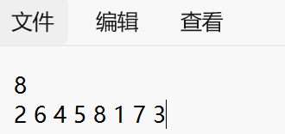
输出：
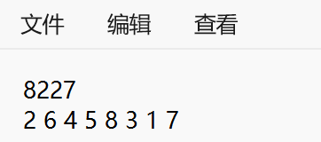

结果分析

1.字典序值计算分析
对每个位置 i，统计 cᵢ，即未使用元素中比当前元素小的个数
对应贡献为 cᵢ × (n-i)!
累加所有位置得到最终字典序值
时间复杂度：O(n²)
n 个位置，每个位置最多遍历 n 个元素统计 cᵢ

2.下一个排列分析
从右向左找到第一个升序位置 k
从右向左找到第一个比 perm[k] 大的位置 l
交换后反转 k 之后的子序列
时间复杂度：O(n)
只遍历一次序列找到 k 和 l，反转子序列也为 O(n)

3.总体复杂度
字典序值计算：O(n²)
下一个排列：O(n)
总体：O(n²)
空间复杂度：O(n)（用于标记已使用元素和记录排列）

2-7 集合划分问题（Bell 数）

一、简要思路
思路一【使用Stirling 数】

1.递推公式：
S(1,1) = 1
S(n,k) = S(n-1,k-1) + k × S(n-1,k), 1 ≤ k ≤ n

2.解释：
S(n-1,k-1)：将第 n 个元素单独成一个子集，其余 n-1 个元素划分成 k-1 个子集
k × S(n-1,k)：将第 n 个元素放入已有 k 个子集中的某一个

3.总划分数：
Bₙ = S(n,k) 1 ≤ k ≤ n
思路二【Bell 数】

1.递推公式：
B₀ = 1
Bₙ₊₁ = ∑ C(n, k) × Bₖ0<=k<=n
Bₙ 表示 n 个元素的划分数
C(n, k) 为组合数，即从 n 个元素中选 k 个
初始条件：B₀ = 1

2.解释
从 n 个元素中选 k 个元素，不和新元素在同一个子集
剩下 n-k 个元素 + 新元素可以组成一个新的子集
组合数 C(n,k) 表示从 n 个元素中选 k 个元素的方式数
B_k 表示这 k 个元素的划分方式数

二、程序代码
【思路一】
#include <bits/stdc++.h>
using namespace std;
long long dp[10][10];

int main()
{
int n;
cin >> n;
dp[1][1] = 1;
for (int i = 2; i <= n; i++)
{
for (int j = 1; j <= i; j++)
{
dp[i][j] = dp[i - 1][j - 1] + j * dp[i - 1][j];
}
}
int res = 0;
for (int i = 1; i <= n; i++)
res += dp[n][i];
cout << res;
return 0;
}
【思路二】
#include <bits/stdc++.h>
using namespace std;

// 计算组合数 C(n,k)
long long C(int n, int k)
{
long long res = 1;
for (int i = 1; i <= k; i++)
{
res = res * (n - i + 1) / i;
}
return res;
}

long long bellNumber(int n)
{
vector<long long> B(n + 1, 0);
B[0] = 1; // B0 = 1
for (int i = 1; i <= n; i++)
{
B[i] = 0;
for (int k = 0; k < i; k++)
{
B[i] += C(i - 1, k) * B[k];
}
}
return B[n];
}

int main()
{
ifstream fin("input.txt");
int n;
fin >> n;
fin.close();

long long result = bellNumber(n);

ofstream fout("output.txt");
fout << result << endl;
fout.close();

return 0;
}

三、运行结果
Input
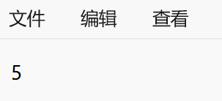
Output
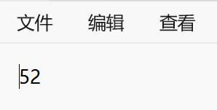

四、结果分析

1.时间复杂度
外层循环 i = 2..n → O(n)
内层循环 j = 1..i → O(n)
每次计算 dp[i][j] 为 O(1)
总体时间复杂度：
O(n^2)

2.空间复杂度
O(n²) // dp 数组

